Информация
о проведении единого урока «Экстремизму – нет!»
в День солидарности в борьбе с терроризмом
по МБОУ «СОШ № 6» г. Дагестанские Огни

3 сентября 2019 года, в День солидарности в борьбе с терроризмом в МБОУ СОШ №6, как и во всех учебных заведениях Республики Дагестан прошёл единый урок «Экстремизму – нет!».
Основной целью мероприятий являлось развитие у обучающихся толерантности в межнациональных и межконфессиональных отношениях, правовой и политической культуры, профилактика терроризма и экстремизма в подростковой и молодежной среде, объяснить сущность терроризма, его типы и цели, совершенствование у школьников знаний о терроризме, формирование общественного сознания и гражданской позиции подрастающего поколения. Изучить правила поведения при теракте. Показать жестокость террористических актов. Учащимся рассказали о значении слов «экстремизм», «террор» и «терроризм». Особое внимание было уделено трагическим событиям, произошедшим 1–3 сентября 2004 года в Беслане. Именно сегодня, 15 лет назад произошла развязка этой страшной драмы, где террористы удерживали сотни заложников в городской школе №1. В эти дни погибло 333 человека, из них 186 детей, 10 сотрудников ФСБ, 2 сотрудника МВД. День 3 сентября является на сегодняшний день самой новой памятной датой России. Она была официально утверждена федеральным законом «О днях воинской славы (победных днях) России», который был выпущен 6 июля 2005 года. С тех пор, в этот день россияне с горечью вспоминают людей, погибших от рук террористов, а так же тех сотрудников правоохранительных органов, которые погибли во время выполнения служебного долга. К теракту просто невозможно подготовиться заранее, по этой причине всегда следует быть настороже. Терроризм в настоящее время является одной из важнейших угроз безопасности человечества и современному миру в целом. Дети и взрослые в России и во всем мире должны знать, что с терроризмом необходимо не только бороться, гораздо важнее и эффективнее предупреждать его возникновение. Только объединившись, все вместе мы сможем противостоять терроризму, не только национальному, но и международному. Каждый из нас просто обязан проявлять ответственность и бдительность, ведь никто не застрахован от попадания в подобную страшную ситуацию. А лучшей профилактикой экстремистских настроений в обществе являются толерантность и взаимоуважение. Мы должны уважать культурные и религиозные особенности всех тех народов, которые населяют нашу многонациональную страну.
В память о жертвах терактов в школе прошла единая минута молчания.

Единый урок «Экстремизму – нет!»
в 7 классе провела классный руководитель Бабаева А.С.
Присутствовали: Казибеков Р.М. старший ИПДН майор полиции,
Асретов А.Э. УУП лейтенант полиции по г.Дагестанские Огни.

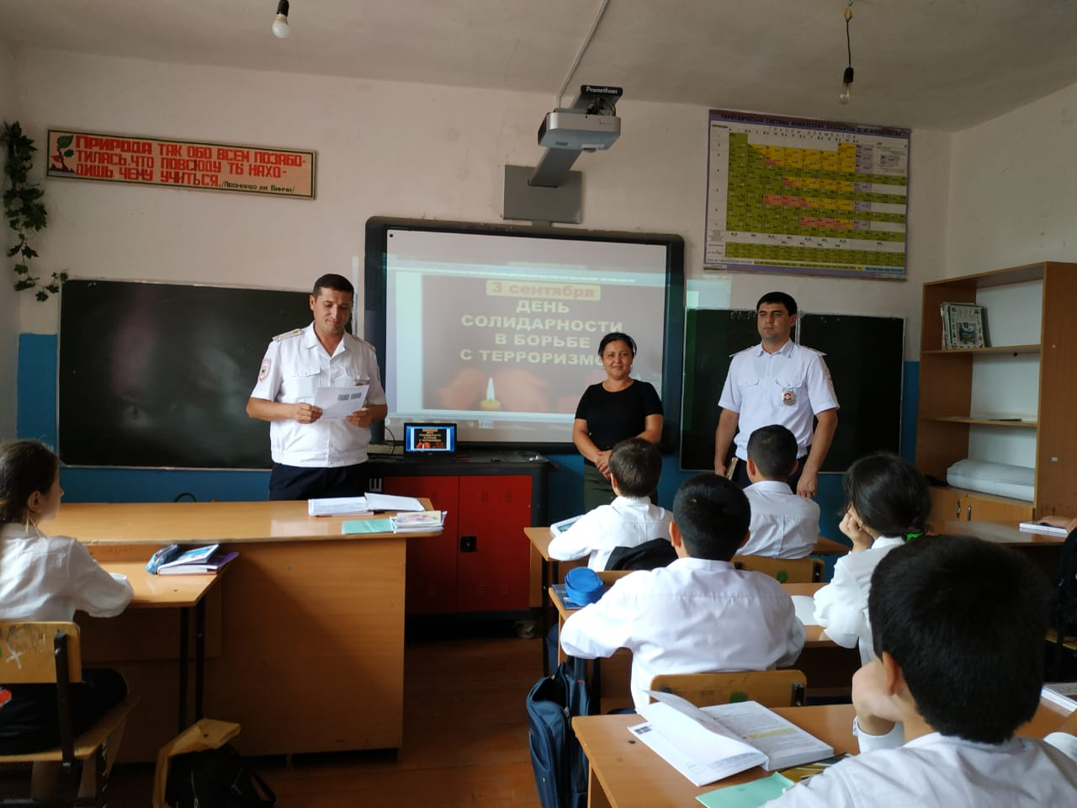

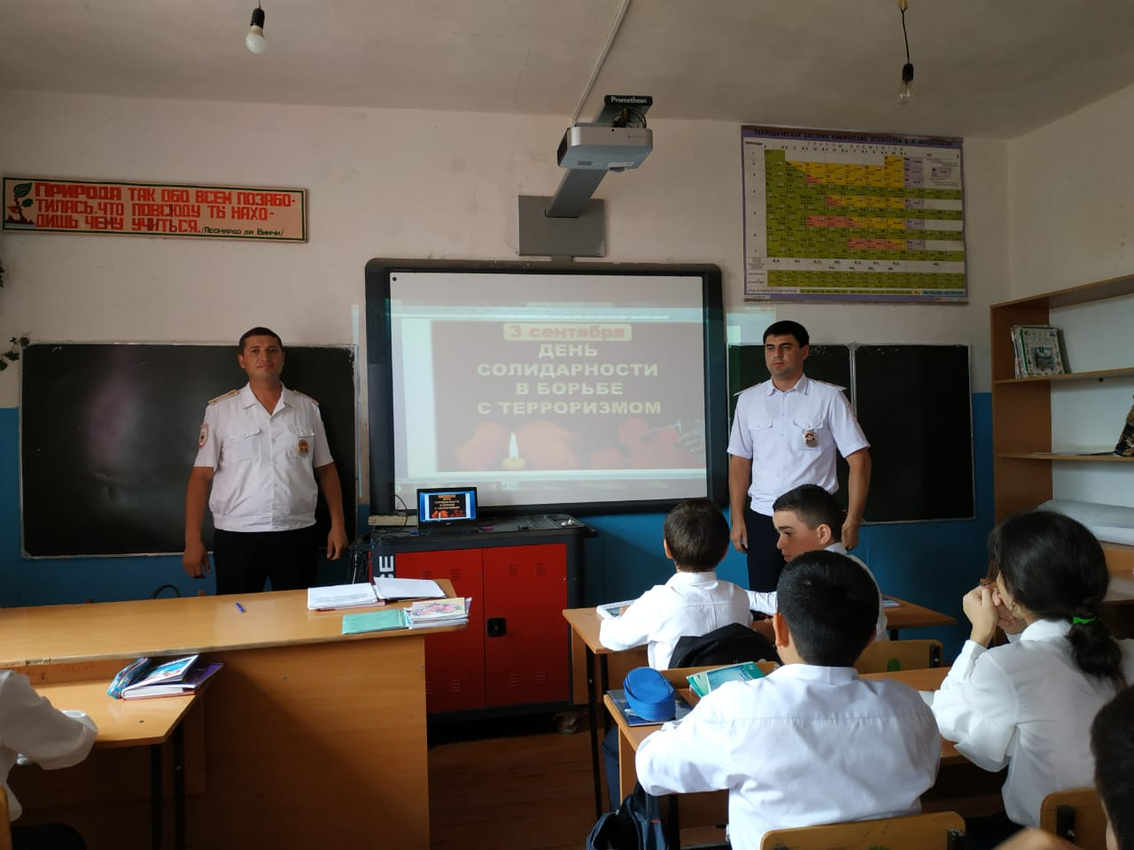

Классный час в 9 классе, провела
классный руководитель Мамедгасанова Е.С.
на тему: Скажем «НЕТ!» терроризму

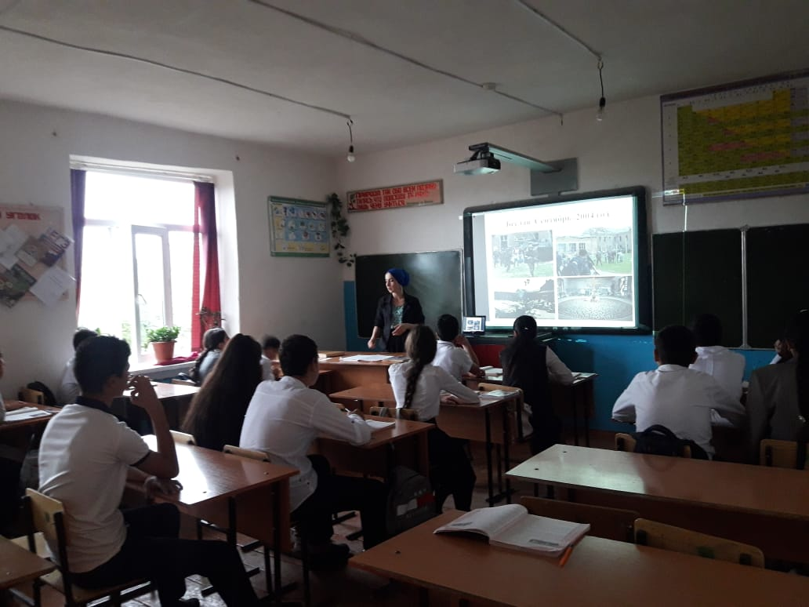
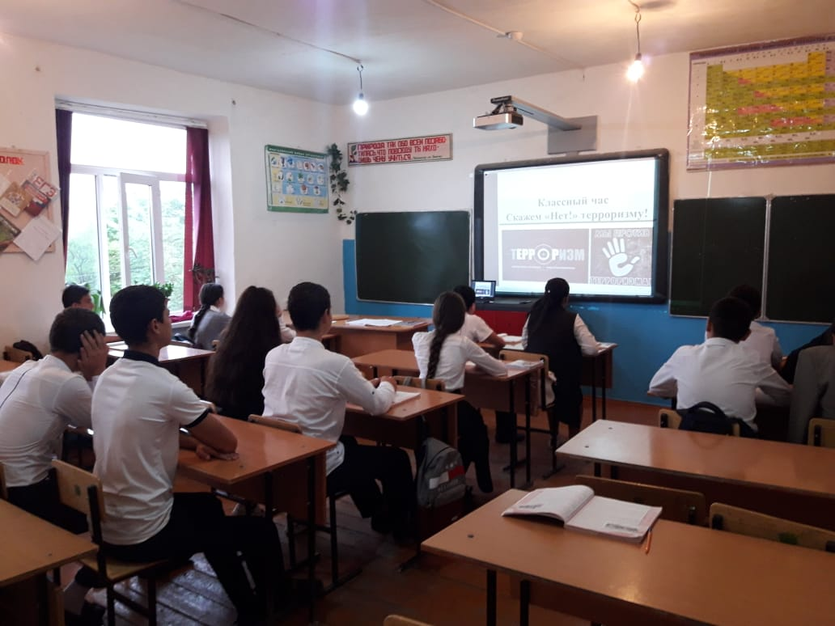

Урок на тему: «Терроризм - угроза обществу»
в 10 классе, провела учитель информатики Нурова А.З.

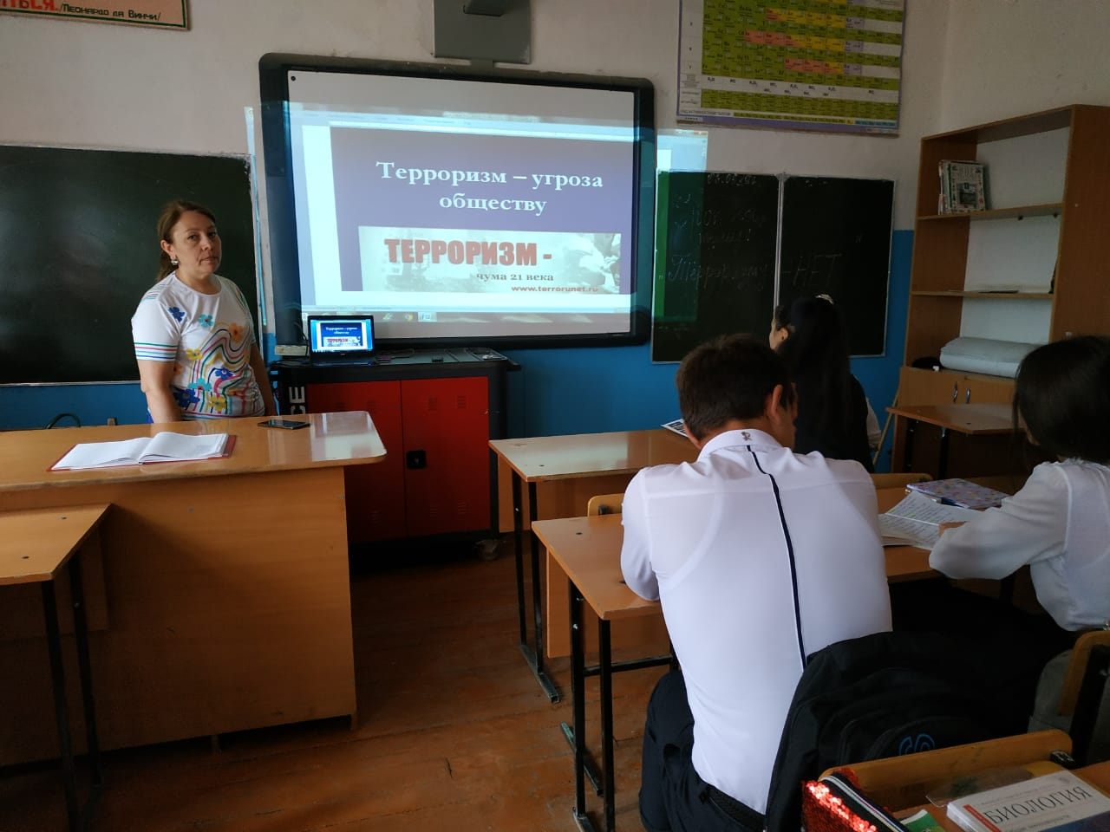

Конкурс рисунков на тему: «Мы против терроризма!»
во 2 «Б» классе (Кл.рук. Гасанова Г.Р.)

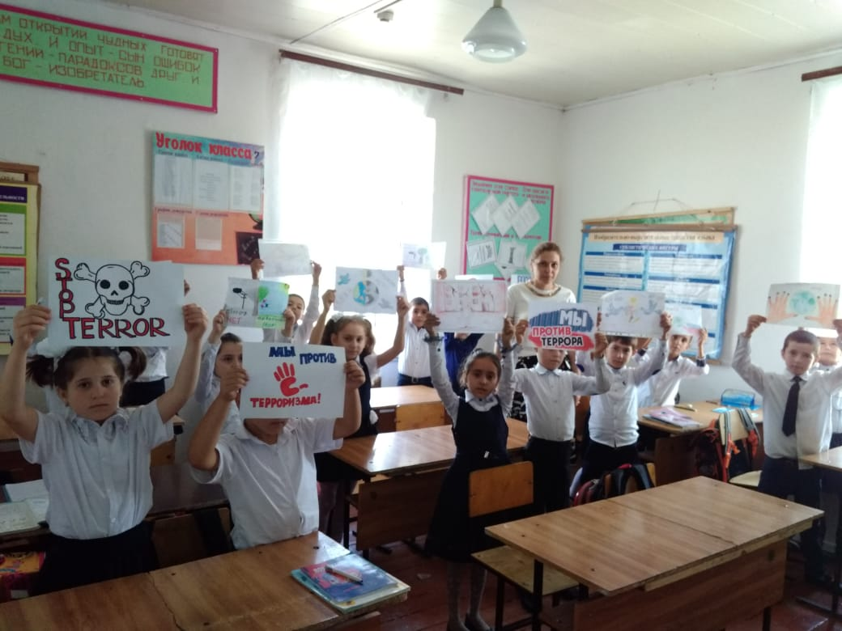

Конкурс рисунков на асфальте на тему:
«Мы против терроризма!» в 8-9 кл. (учитель ИЗО Сафарова Э.К.)

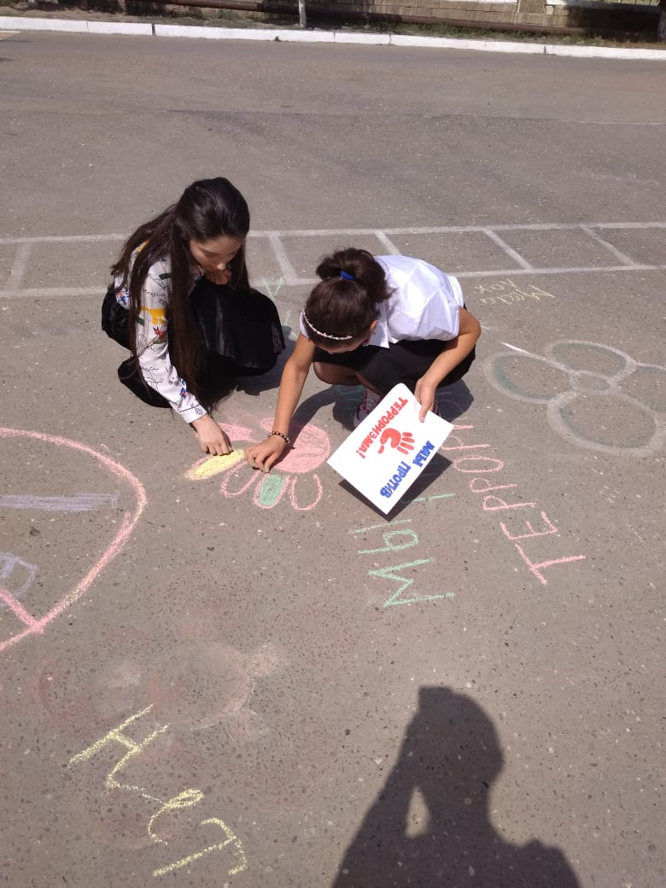

Акция «Вместе против террора!».
Были розданы буклеты населению микрорайона школы и учащимся,
членами организации «Юнармия» и «РДШ» школы.

